乌江涪陵榨菜绿色智能化生产基地
盐水自动化智能化循环系统
设计和设备工程

招标技术文件

招标单位：重庆市涪陵榨菜集团股份有限公司

2022年6月28日

项目概况

项目背景
重庆市涪陵榨菜集团股份有限公司乌江涪陵榨菜绿色智能化生产基地以绿色发展、高质量发展为引领，定位于打造集智能工艺生产、大数据高效管理、和谐生态环境、特色工业旅游于一体的具备国内一流水平的智能制造产业园区。
届时将建成基于云计算、大数据、物联网技术实现的智慧管理平台；以MES为基础的智能化生产体系；成为国内一流水平的智慧生产园区。
在智能化生产中创新运用MVR技术，实现榨菜腌制液及含盐水科学高效生态化处理；布局榨菜、泡菜、酱类三大产品品类串联式生产，实现榨菜腌制液及含盐水循环利用。榨菜腌制液腌制加工泡菜，泡菜腌制液腌制加工辣椒酱，构建完善的绿色生态制造链条，大幅度减少污水排放。
用大数据、信息化技术，将MES软件与榨菜、泡菜、酱菜生产工艺、装备及管理相结合，纵向、横向和端到端集成，实现战略管控优质、经营管控高效、生产执行灵活，全过程、各环节无缝衔接。
在智能制造园区建设的总体要求下，榨菜、泡菜、酱类原料腌制加工自动化智能化系统要求按照智能制造系统架构方法，针对榨菜、泡菜、酱类等原料腌制加工工艺特点开展智能制造总体解决方案设计，通过关键工艺智能设备、自动化物流系统、多传感器信息系统、智能控制系统、MES系统等主要内容的建设，运用大数据、信息化、物联网技术将本项目打造成为榨菜、泡菜、酱类三大产品品类原料加工段的复合生产系统，最终建成腌制加工高效高质、自动化生产安全洁净、全流程生产成本可管控的智能化、绿色化、信息化和数字化系统，引领榨菜智能制造潮流。

项目范围
根据乌江涪陵榨菜绿色智能化生产基地总体规划，基地共有7个智能化榨菜腌制车间，围绕1#、3#、4#、5#、6#、7#、8#号智能化腌制车间进行盐水自动化智能化循环系统建设，满足生产基地内榨菜、泡菜、酱菜等产品对不同种类盐水、自来水的需求及高低盐污水的排放，系统输送介质包括一腌榨菜汁、二腌榨菜汁、三腌榨菜汁、泡菜发酵剂、生产车间脱盐水、预脱盐水、窖池清洗水、自来水、外购半成品沥水。
项目在满足以下2.1范围及工艺、规模、调度及控制要求基础上，实行交钥匙工程，投标人在实施过程中为满足项目要求根据实际情况所做的优化改进等产生的费用，均包含在投标报价中。

项目范围具体包括如下：
（1）各类盐水管道输送系统、自来水管道输送系统、清洗排空系统涉及到的泵、阀、管道等设备及零部件的购置、安装、调试、运行、培训、售后服务等；
（2）各类盐水在转运过程中的过滤、计量、检测、控制传感器等设备的购置、安装、调试、运行、培训和售后服务等；
（3）进入车间生产原料进行预脱盐的窖池所涉及的管道及循环系统；
（4）管廊中硫化氢、二氧化碳监控报警系统的设计、购置、安装、调试、运行、培训和售后服务；
（5）智能化盐水调度管控系统的设计、开发、实施，并对接原料加工智能化控制系统、生产车间MES系统。

名词解释
一腌榨菜汁：榨菜原料第一次腌制过程产生的榨菜汁；
二腌榨菜汁：榨菜原料第二次腌制过程产生的榨菜汁；
三腌榨菜汁：榨菜原料第三次腌制过程（含贮藏等其它腌制过程）产生的榨菜汁；
泡菜发酵剂：通过对食盐浓度调节，筛选及培养耐盐腌制发酵微生物，用于腌制青菜头等蔬菜的盐渍蔬菜汁液；
M21泡菜发酵剂：通过MVR（机械蒸汽再压缩技术）蒸发系统调节食盐浓度至21%，用于青菜头第一次腌渍、豆瓣酱用干辣椒腌渍及其它泡菜加工用蔬菜腌渍发酵的泡菜发酵剂；
M95泡菜发酵剂：通过MVR（机械蒸汽再压缩技术）蒸发系统调节食盐浓度至95%，用于腌渍青菜头等蔬菜的粉末状泡菜发酵剂；
预脱盐水：指7#、8#车间预脱盐窖池原料预脱盐产生的盐水；
生产车间脱盐水：指7#、8#车间生产过程中脱盐后产生的盐水；
外购半成品沥水：指外购二、三腌原料时，随原料转运回园区的榨菜汁；
窖池清洗水：清洗窖池过程产生的废水。

园区车间分布及车间窖池布局

园区车间分布图
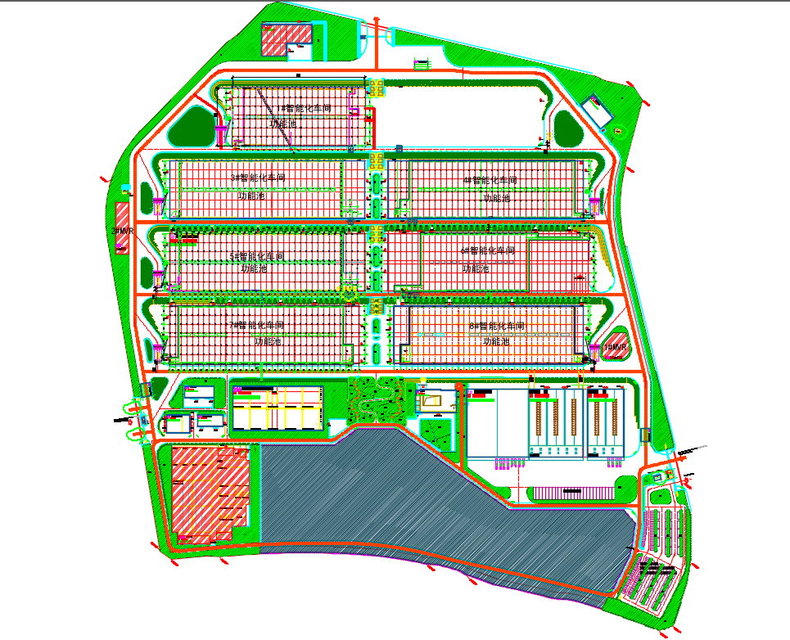

各车间及楼层功能
各车间及楼层具体功能如表1所示。
表1 各车间功能分布
楼层  车间 | 负一层 | 一层 | 二层 | 三层
1#车间 | 盐水管网 | 榨菜腌制 | / | /
2#车间 | 预留未来榨菜腌制及加工车间
3#车间 | 盐水管网 | 榨菜腌制 | / | /
4#车间 | 盐水管网 | 榨菜腌制 | / | /
5#车间 | 盐水管网 | 榨菜腌制 | 豆瓣酱晾晒 | /
6#车间 | 盐水管网 | 辣椒腌制 | 乳化车间 | 豆瓣酱晾晒
7#车间 | 盐水管网 | 榨菜腌制 | 榨菜车间 | 豆瓣酱晾晒
8#车间 | 盐水管网 | 榨菜腌制 | 榨菜车间 | 豆瓣酱晾晒

车间窖池分部图
车间窖池分布图以5#车间为例，中间红框区域为功能窖池，用于盐水输送过程中的过滤、检测、计量，其余部分均为腌制窖池。
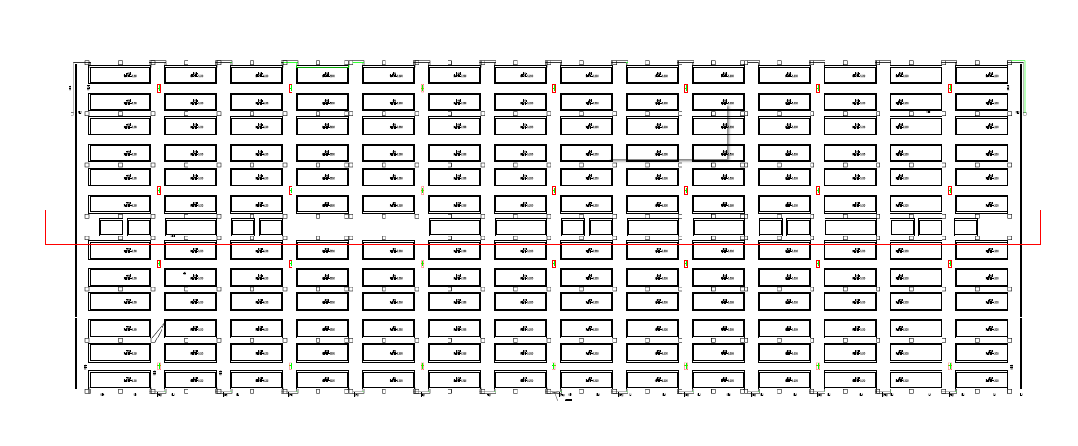

项目规模及要求

各类盐水输送处理规模要求如下表：
表2 各类盐水和泡菜发酵剂输送处理规模
食品  名称 | 食盐  含量 | 产生  工序 | 产生  时段 | 产生  车间号 | 规模 |  |  | 用途
 |  |  |  |  | 吨/每年 | 吨/每天 | 吨/ （每天•车间） | 用途
一腌  榨菜汁 | 3.18% | 一腌 | 1个月 | 1、3、4、5、7、8 | 156000 | 4100-12300 | 650-1950 | 粗过滤后，排入高盐污水管网入高盐废水暂贮池。
二腌  榨菜汁 | 9.63% | 二腌 | 2个月 | 1、3、4、5、7、8 | 54779（进MVR)+23476(进污水处理站） | 913 | 131 | 过滤等处理后，输入MVR设施，加工泡菜发酵剂M21、M95。若三腌水不足后，则考虑将二腌水用于调配发酵剂S18。
三腌  榨菜汁 | 12.41% | 三腌 | 全年 | 1、3、4、5、7、8 | 54744.0（S18调配）+13686（进污水处理站） | 182 | 26 | 过滤等处理后，优先将三腌水用于调配发酵剂S18。
脱盐  榨菜汁 | 5.89-7% | 脱盐 | 全年 | 7、8 | 314639 | 1049 | 524 | 过滤等处理后，输入MVR设施，加工泡菜发酵剂M21、M95。
泡菜发酵剂（M21） | 21% | MVR  蒸发 | 全年 | 左右两侧共2个MVR车间 | 128400 | 492.6 | 246.3 | 1.规划全部加工泡菜发酵剂M21，预留加工泡菜发酵剂M95空间。  2.制成的泡菜发酵剂输回各车间空闲窖池贮藏。  3.根据生产安排，全年滚动输入6#车间调配s18加工盐渍辣椒，6#车间全年用于曲豆瓣制醅和辣椒腌制；  4. 据生产安排，季节性输入榨菜原料车间用于青菜头一腌或加工其它泡菜。
盐渍辣椒发酵剂S18 | 18% | 与M21调配生产 | 全年 | 6号 | 63750 | 213 | 213 | S18由M21与榨菜汁（三腌）调配
窖池清洗废水 | / | 窖池  清洗 | 全年 | 全部窖池 | / | / | / | 进入高盐废水管网入高盐污水暂贮池。
半成品榨菜沥汁 | / | 卸车前沥汁 | 全年 | 全部窖池 | 9895-11953 | 99-120 | 50-60 | 回收至MVR塔浓缩
预脱盐循环水 | 4.5-6.5% | 7#、8# | 全年 | 车间入口处窖池 | 324000 | 1080 | 8#607.5  7#472.5 | 回收至MVR塔浓缩
注1：2#车间预留为未来食品加工车间，目前不考虑盐水转运系统。
注2：一腌榨菜汁产生量峰值按日收购青菜头30000吨测算。
注3：全年按300天工作日、每天2班、每班8小时计，收购峰值期间每班12小时。
注4：除泡菜发酵剂外，其余盐水含有一定量菜渣、泥沙等杂质。3.18%盐水中菜渣、泥沙杂质含量2.5%；7%盐水中菜渣杂质含量0.5%；9.63%盐水中菜渣杂质含量0.7%；12.41%盐水菜渣杂质含量0.7%；该数据仅供投标方参考，具体以投标方自行调研测算为准。
注5：干辣椒腌制每年需消耗S18约6.3万吨；甜豆瓣发酵每年需消耗M21约2.5万吨。
注6：一腌循环要求，青菜头一腌入池装满后（入池到装料结束≤3h），需立即对本池泡菜发酵剂进行循环，循环时间不低于2小时，池内泡菜发酵剂循环均匀，每个青菜头都能与泡菜发酵剂接触。泵的能力不小于50吨/小时，封池前总循环时间不低于5小时。

榨菜汁和泡菜发酵剂流体参数
本项目中相关各浓度盐水参数、氯离子含量ppm(百万分比，同mg/L)参考下表所示。介质PH为4.6-5.0。
表3 各浓度盐水参数表（常温下）
流体名称 | 物性参数（20℃）
流体名称 | 浓度（wt.%） | 密度（g/cm³） | 粘度（cP） | 氯离子ppm
一腌盐水 | 3.18% | 1.034 | 1.082 | 19620
脱盐水 | 5.89-7% | 1.049 | 1.095 | 36341-43190
二腌盐水 | 9.63% | 1.056 | 1.098 | 59417
三腌盐水 | 12.41% | 1.086 | 1.188 | 76570
M21复腌液 | 21% | 1.164-1.30 | 1.622 | 129580
预脱盐循环水 | 6-7% | 1.041-1.049 | 1.093 | 36390-43190

盐水工艺流程

各盐水输送路径

一腌过程中的盐水输送路径
- 一腌榨菜汁产生车间：1#、3#、4#、5#、7#、8#车间
- 一腌过程中要求单个窖池盐水自循环
- 一腌榨菜汁排放：一腌窖池→高盐污水暂存池
如下图所示：
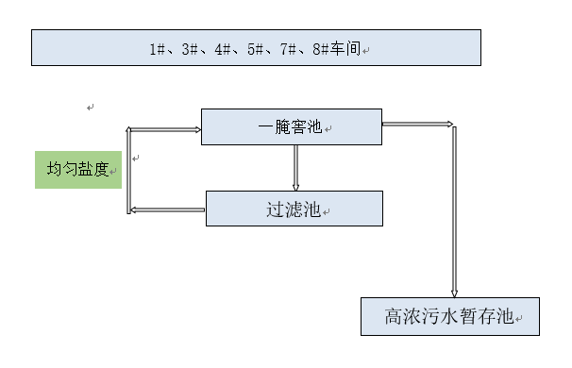
图1 一腌榨菜汁输送路径

二腌过程中盐水的输送路径
- 二腌榨菜汁产生车间：1#、3#、4#、5#、7#、8#车间
- 二腌榨菜汁的过滤储存：二腌窖池→过滤池→暂存池（添加泡菜发酵剂）
- 二腌榨菜汁的过滤加工：二腌窖池→过滤池→中转池→MVR塔进水池；暂存池→中转池→MVR塔进水池
- 辣椒腌制（备用）：二腌窖池（4#、8#车间）→过滤池→中转池→二腌盐水暂存池（6#车间）
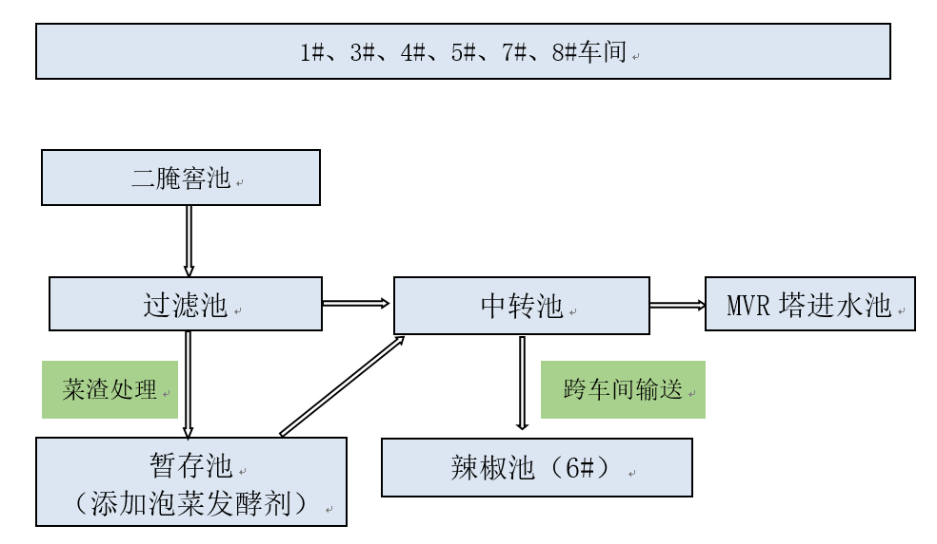
图2 二腌榨菜汁的输送路径

三腌过程中盐水的输送路径
- 三腌榨菜汁产生车间：1#、3#、4#、5#、7#、8#车间
- 复合调味料配制：三腌窖池→过滤池→中转池→乳化辅料车间暂存池（6#车间）
- 辣椒腌制：三腌窖池→过滤池→中转池→三腌盐水暂存池（6#车间）
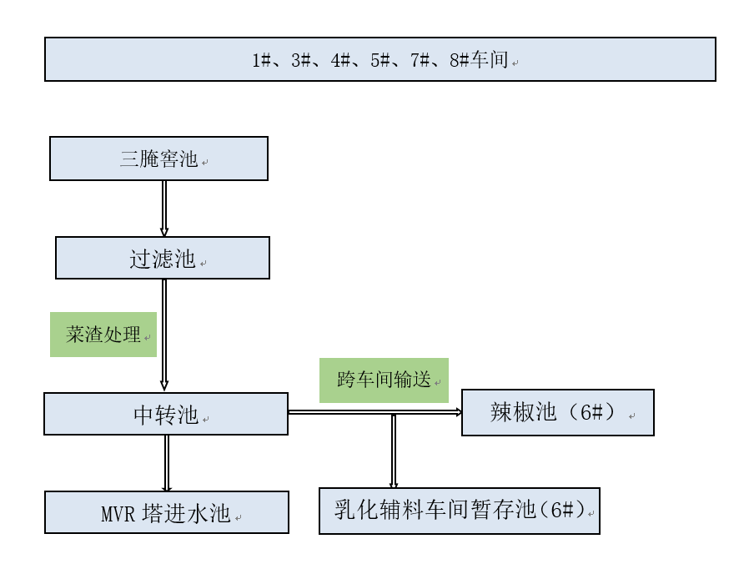
图3 三腌榨菜汁的输送路径

预脱盐水输送路径
（1）预脱盐水产生车间：7#、8#车间；
（2）预脱盐过程中要求单个脱盐窖池盐水自循环，自循环时间≥4小时；
（3）预脱盐水输送路径：预脱盐窖池→过滤池→中转池→MVR塔进水池；
如下图所示：
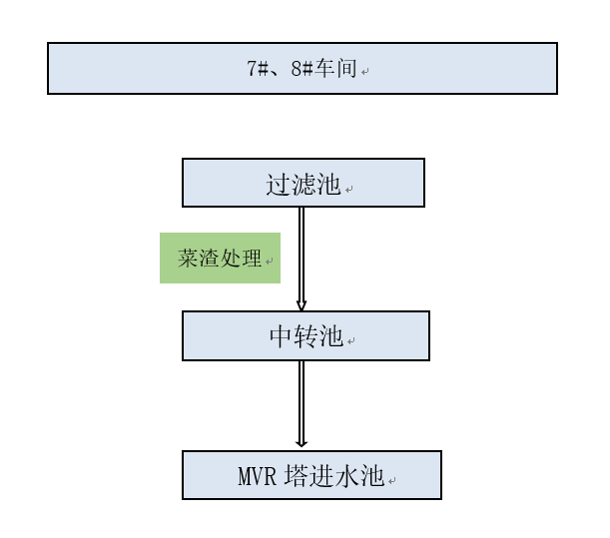

脱盐水输送路径
- 脱盐水产生车间：7#、8#
- 脱盐水的过滤处理：过滤池→中转池→MVR塔存储池
图4脱盐水的输送路径

泡菜发酵剂输送路径：
- 泡菜发酵剂储存车间：1#、3#、4#、5#、6#、7#、8#车间
- 泡菜发酵剂的存储：MVR塔出水池→中转池→泡菜发酵剂暂存池
- 青菜头腌制：泡菜发酵剂暂存池→中转池→一腌窖池（1、3、4、5、7、8#车间）
- 甜豆瓣发酵腌制：泡菜发酵剂暂存池→中转池→泡菜发酵剂暂存池（6#车间）。
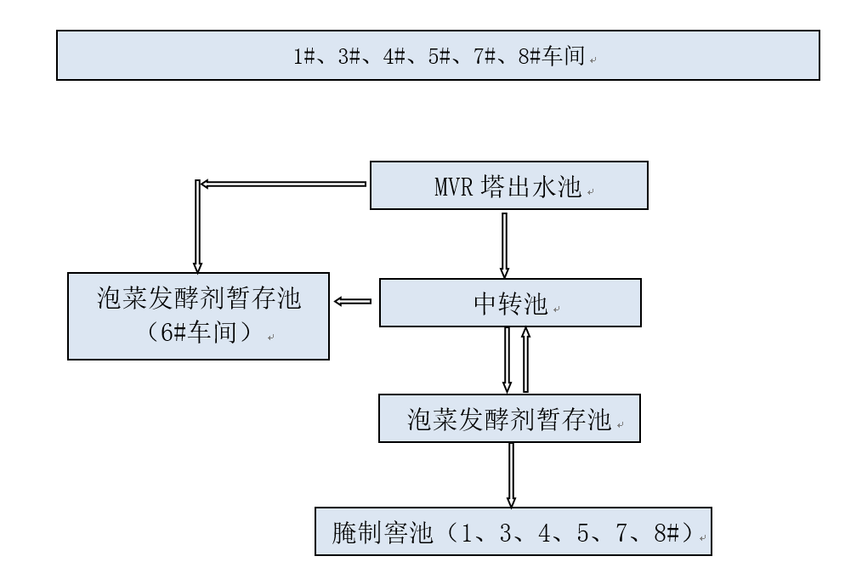
图5泡菜发酵剂输送路径

窖池清洗水的输送路径
(1) 窖池清洗水产生车间：1#、3#、4#、5#、7#、8#
(2) 窖池清洗水的排放：腌制窖池→高盐污水暂存池
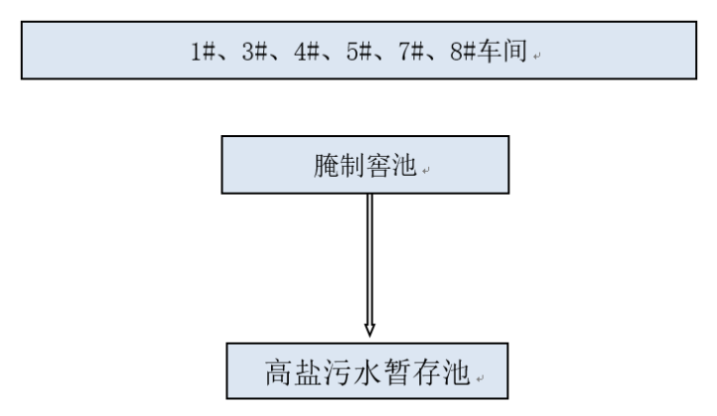
图6 窖池清洗水的输送路径

外购半成品沥水输送路径
- 外购半成品沥水产生车间：8#
- 外购半成品的收集处理：卸料缓存料斗→过滤池→中转池→MVR塔
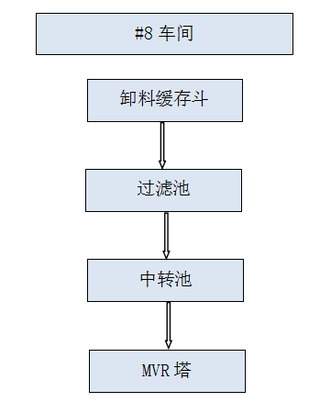
图7 外购半成品沥水的输送路径

注：中转池、过滤池为车间功能窖池；高盐污水暂存池位于园区污水处理站右上方，用于储存不能及时处理的高盐污水；其余暂存池均为腌制窖池，由投标方规划指定使用。

盐水工艺流程图
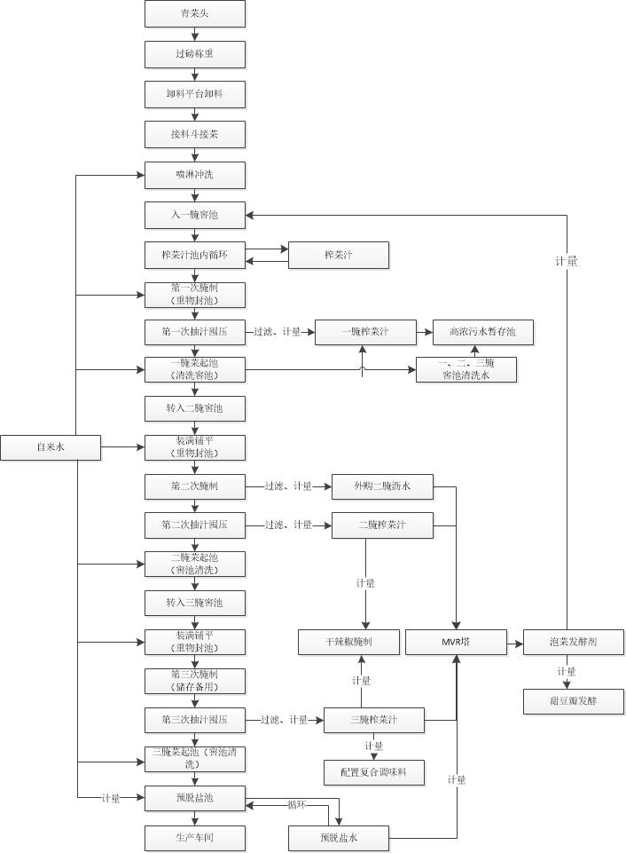
注：本次招标范围为红色虚框部分

环境条件
表4园区环境条件
序号 | 详细指标 | 性质
1 | 温度：-5℃～45℃ | 重要
2 | 车间内相对湿度：≤95% | 重要
3 | 腌制工序设备可能接触盐水或泡菜发酵剂，NaCl浓度3%～22% | 重要
4 | 电源：AC220/380V±10%，50Hz±2%，三相五线 | 重要
5 | 最长工作时间：双班16小时，局部24小时 | 重要

第二章 盐水自动化智能化循环输送系统设计和实施工程项目设备技术要求

管道系统设备技术要求

1、盐水管道输送系统设备技术要求
根据各盐水的输送路径，可将盐水管道输送系统分为盐水收集管道系统、盐水复用管道系统、盐水排污管道系统、跨车间管道输送系统，本次安装数量及其需满足的功能如下：
序号 | 系统名称 | 数量及分布车间 | 满足工艺
1 | 盐水收集管道系统 | 共6套，分布车间：1#、3#、4#、5#、7#、8# | - 满足二三腌榨菜汁的收集；  - 满足7#、8#预脱盐窖池产生的预脱盐水、生产车间脱盐水的收集；  - 满足8#车间外购半成品沥水的收集。
2 | 盐水复用管道系统 | 共6套，分布车间：1#、3#、4#、5#、7#、8# | - 满足泡菜发酵剂储存、使用输送；  - 满足每个车间一腌榨菜汁自循环。  - 满足7#、8#各两列预脱盐池脱盐水自循环。
3 | 盐水排污管道系统 | 共6套，分布车间：1#、3#、4#、5#、7#、8# | 1.要求满足一腌榨菜汁的排放，以及每个窖池清洗水的排放。
4 | 跨车间输送管道系统 | 共1套，涉及车间：4#、6#、8#以及2号MVR塔 | - 要求满足6#车间辣椒腌制、豆瓣酱发酵等所需二腌榨菜汁、三腌榨菜汁和泡菜发酵剂的输送

1.1管道技术要求：
盐水收集管道系统、盐水复用管道系统、跨车间输送管道系统安装于车间内的部分采用PE材质，安装于车间外的部分采用316L不锈钢材质；盐水排污管道采用PVC材质；管道桥架采用碳钢材质，做防锈处理。所有管道材质要求不添加塑化剂以及其他影响食品安全的物质。

1.2水泵技术要求
功能窖池可采用直连式非自吸离心水泵，其余窖池统一采用直连式自吸离心水泵，过流部件材质选用2205不锈钢，泵内表面光洁细腻，粗糙度一致，机械密封耐盐耐腐蚀，底座采用碳素结构钢，连接螺栓采用316L不锈钢，电机表面做电泳漆处理，能效符合“GB18613-2020电机节能品价值”中的三级效率规定，轴承采用不锈钢材质。

1.3阀门技术要求

控制阀统一采用电动蝶阀，阀体选用球磨铸铁，表面做电泳防腐处理，阀座采用食品级材质，耐磨耐腐蚀，阀板和阀杆采用2205不锈钢材质，无销连接，阀杆套、密封圈耐磨耐腐蚀，保证双向零泄露；止回阀采用2205材质，其他与盐水接触部分运用食品级材质；执行器采用普通开合型，内部安装防潮加热器，断电后能手动控制阀门开合，整体耐盐耐腐蚀，防护等级IP67.

盐水管道输送系统最大工作压力为0.6Mpa，选用管道的直径、管道壁厚、数量以及泵阀的流量、扬程、数量可参考《智能化车间管道材料表》，投标方可根据自己的设计方案进行优化选型，实现功能分区、设施共用、分类排水，所选管道、泵阀能够满足原料起池翻池过程中盐水的流转。

2、自来水管道输送系统技术要求
序号 | 系统名称 | 数量及分布车间 | 满足工艺
1 | 自来水管道输送系统 | 共7套，分布车间：1#、3#、4#、5#、6#、7#、8# | - 满足腌制窖池的清洗用水；  - 满足水袋封池用水；
自来水管道采用PE管，不添加塑化剂及其他影响食品安全的物质，每六个窖池共用一个接水口，阀门采用304不锈钢手动阀，自来水管道最大工作压力为0.6Mpa，管道的管径、数量以及阀门的数量同样可参考《智能化车间管道材料表》。

3、管道清洗排空系统技术要求
管道清洗排空系统要求能够对每套盐水管道输送系统进行加压清洗，清洗后的余水和残渣能够及时排空，投标单位可参考设计院推荐的清洗排空模式，也可自行设计清洗排空方案。
4、电缆桥架技术要求
电缆桥架 50*50*1.0mm,带0.8盖板
电缆桥架 100*50*1.0mm,带0.8盖板
电缆桥架 200*100*1.2mm带1.0盖板
电缆桥架 400*150*1.5mm带1.2盖板
电缆桥架 800*200*2.0mm带1.5盖板
材质：碳钢，热浸锌处理。
5、管道及桥架支架
材质：碳钢，热侵锌处理。强度满足承载负荷要求，牢固，不移位，不变形，安装不损伤原有建筑物。

二、管道系统安装技术要求
（一）管道系统安装技术要求最终解释权归涪陵榨菜集团股份有限公司所有。
（二）投标单位按照《乌江涪陵榨菜绿色智能化生产基地盐水管网设计图》的布局进行经行施工图设计，根据项目实际情况并参考现行国家标准确定适宜的施工方案对管道及辅助设备进行安装敷设，可局部优化。
（三）管道施工过程要求
1、金属管道施工符合《工业金属管道工程施工规范》GB50235中的相关要求，以及《工业金属管道工程施工质量验收规范》GB50184的规定。
2、非金属管道施工符合《GBT 13663.3-2018 给水用聚乙烯(PE)管道系统》及《建筑排水塑料管道工程技术规范CJJT29-2010》中的相关规定。
3、管道安装完成后，做好介质流向标记，焊缝做防腐处理。并按国家标准规范分段进行试压。
4、管道分段试压合格后，应做实施方案对与食品接触部分系统（盐水收集系统、盐水复用系统、跨车间输送管道系统、自来水系统）进行冲洗、消毒。
5、不锈钢管道使用前进行酸洗钝化。
（四）竣工验收要求
竣工验收投标单位提交下列资料：
1、竣工图及设计变更文件；
2、材料和设备的出厂合格证、试验记录及相关技术参数的设备卡；
3、系统的试压记录表；
4、冲洗及消毒后水质化验报告；
5、项目质量评定记录；
6、约定要求由第三方提供的检测报告；
7、项目系统说明书、操作使用说明书、维保使用说明书、应用程序备份文件等。

三、盐水管道输送系统辅助设备技术要求
盐水在输送流转过程中需要对其进行过滤、计量和检测等，其设备及需满足的工艺要求如下：
序号 | 设备名称 | 分布车间及数量 | 满足工艺
1 | 盐水过滤机 | 分布车间：1#、3#、4#、5#、7#、8#；每个车间3套 | 对一腌榨菜汁、二腌榨菜汁、车间脱盐水、外购半成品沥水进行集中过滤。
2 | 流量计 | 分布车间：1#、3#、4#、5#、7#、8#；按需配置 | 各种盐水在流转过过程中能够及时计量

1、盐水过滤机技术要求
统一采用转鼓式过滤机，与盐水接触部分采用316L不锈钢材质，能够过滤掉1mm以上的杂质。

2、流量计技术要求
采用法兰连接，智能流量数显仪表采用中文显示，参数能够实现数据上传到计算机上，实现在终端计算机读取各流量参数，防护等级IP67。

气体监控报警系统技术要求
盐水管网安装位置位于车间负一层，为半封闭空间，要求在每个车间的配置有毒有害气体监控报警系统，其配置数量及满足要求如下：
序号 | 设备名称 | 分布车间及数量 | 满足工艺
1 | 气体监控报警系统 | 分布车间：1#、3#、4#、5#、7#、8#；每个车间1套，每套至少对八个点位进行监控 | 能同时检测硫化氢气体和二氧化碳气体
由投标方负责设计气体监控仪器的位置，能够实时报警，并与管网内通风系统联动。

规范及标准
盐水管网系统及设备设计制造相关技术标准主要参见下表6，当相关标准出现新版本时、以最新现行标准为准；如果国际规范与中国规范发生冲突，要遵守所有法定的中国政府颁布的规范；工业大类标准优先满足食品生产类标准。
序号 | 标准号 | 标准名称
1 | JB/T5000.1－2007 | 产品检验通用技术要求
2 | GB/T985.1－2008 | 气焊、手工电弧焊、气体保护焊焊缝坡口形式和尺寸
3 | GB/T 25376－2010 | 金属切削机床机械加工件通用技术条件
4 | GB/T 3505－2009 | 产品几何技术规范(GPS).表面结构.轮廓法.术语、定义及表面结构参数
5 | JB/T6996－2007 | 重型机械液压系统通用技术条件
6 | GB/T 7932－2017 | 气动对系统及其元件的一般规则和安全要求
7 | GB/T 1800.1－2009 | 产品几何技术规范(GPS).极限与配合.第1部分:公差、偏差和配合的基础
8 | GB/T 1801－2009 | 产品几何技术规范(GPS).极限与配合.公差带和配合的选择
9 | GB/T1804－2000 | 一般公差未注公差的线性和角度尺寸的公差
10 | GB/T1182－2008 | 产品几何技术规范（GPS）几何公差.形状、方向、位置和跳动公差标注
11 | GB/T1184－1996 | 未注形状和位置公差
12 | GB/T275－2015 | 滚动轴承配合
13 | GB 14881－2013 | 食品安全国家标准食品生产通用卫生规范
14 | GB 4806.7－2016 | 食品安全国家标准食品接触用塑料材料及制品
15 | GB 4806.9－2016 | 食品安全国家标准食品接触用金属材料及制品
16 | GB 4806.11－2016 | 食品安全国家标准食品接触用橡胶材料及制品
17 | GB/T 19891－2005 | 机械安全机械设计的卫生要求
18 | GB/T 22747－2008 | 食品加工机械.基本概念.卫生要求
19 | GB/T 985.2－2008 | 埋弧焊的推荐坡口
20 | GB 50661－2011 | 钢结构焊接规范
21 | GB/T20801－2006 | 压力管道规范工业管道
22 | GB/T 8163-2018 | 输送流体用无缝钢管
23 | GB50017－2017 | 钢结构设计规范
24 | GB 50235－2010 | 工业金属管道工程施工规范
25 | GB 50275－2010 | 风机、压缩机、泵安装工程施工及验收规范
26 | GB150－2011 | 压力容器
27 | GB/T3216-2016 | 回转动力泵 水力性能验收试验1级、2级和3级
28 | GB/T 29531-2013 | 泵的振动测量与评价方法
29 | GB/T 29529-2013 | 泵的噪音测量与评价方法
30 | GBT 5657-2013 | 离心泵技术条件(Ⅲ类)
31 | GB 19762-2007 | 清水离心泵能效限定值及节能评价值
32 | GB/T31303-2014 | 奥氏体-铁素体型双相不锈钢棒
33 | GB_755-2008 | 旋转电机基本技术要求
34 | GB18613-2020 | 电机节能评价值
35 | GB/T12238-2008 | 法兰和对夹连接弹性密封蝶阀
36 | GB/T9119-2010 | 平面、突面板式平焊钢制管法兰
37 | GB/T13927 | 通用阀门压力试验
38 | GB/T12227-2005 | 通用阀门 球墨铸铁件技术条件
39 | GB/T1220-2007 | 不锈钢棒
40 | GB50231-2009 | 机械设备安装工程施工及验收通用规范
41 | GB/T 12233-2006 | 通用阀门铁制止回阀与升降式止回阀
42 | GB/T 12235-2007 | 石油、化工及相关工业用的钢制截止阀和升降式止回阀
43 | GB/T 12236-2008 | 石油、化工及相关工业用的钢制旋启式止回阀
44 | GB/T 13932-2016 | 铁制旋启式止回阀
45 | GB/T 17219-1998 | 生活饮用水输配水设备及防护材料的安全性评价标准
46 | CJ/T 321-2010 | 铝合金衬塑复合管材与管件
47 | T/GDC 42-2020 | 改性高密度聚乙烯（HDPE-IW)六棱结构壁管材
48 | ASME B16.34-2017 | 阀门.法兰,螺纹和焊接端Valves-Flanged,ThreadedandWeld
49 | BS EN ISO 5210-1996 | 通用阀门 多回转阀门驱动装置的连接
50 | BS EN ISO 5211-2001 | 通用阀门 部分回转阀门驱动装置的连接
51 | BS EN 12266-1-2003 | 工业阀门-阀门试验 第1部分 压力试验，试验过程和验收标准-强制性要求
52 | ISO 5208-2008 | 工业用阀门 金属阀门的压力试验（中）
53 | DIN_EN1092-1 | 法兰及其接头 管道、阀门、附件和管道用圆形法兰配件，PN设计
54 | GB 50235-2010 | 工业金属管道工程施工规范
55 | GB 50184-2011 | 工业金属管道工程施工质量验收规范
56 | GB 50683-2011 | 现场设备、工业管道焊接工程施工质量验收规范
57 | GB 50726-2011 | 工业设备及管道防腐蚀工程施工规范
58 | GB/T51132-2015 | 工业有色金属管道工程施工及质量验收规范
59 | GB50119-2013 | 混凝土外加剂应用技术规范
60 | JGJ55-2011 | 普通混泥土配合比设计规程
61 | HGJ1074-79 | 管道的油漆涂色规定
62 | GB7231-2003 | 工业管道的基本识别色、识别符号和安全标识
63 | QB∕T 2467-2017 | 食品工业用不锈钢管
64 | QB/T 4848-2015 | 食品工业用不锈钢管道安装及验收规范
65 | GB/T 18984-2016 | 低温管道用无缝钢管
66 | GB/50252-2010 | 工业安装工程施工质量验收统一标准
67 | GBT 13663.1-2017 | 给水用聚乙烯(PE)管道系统 第1部分总则
68 | GBT 13663.2-2018 | 给水用聚乙烯(PE)管道系统 第2部分管材
69 | GBT 13663.3-2018 | 给水用聚乙烯(PE)管道系统 第3部分管件
70 | GBT 13663.5-2018 | 给水用聚乙烯(PE)管道系统 第5部分系统适用性
71 | GBT 19810-2005 | 聚乙烯(PE)管材和管件 热熔对接接头拉伸强度和破坏形式的测定
72 | GBT 19809-2005 | 塑料管材和管件 聚乙烯(PE)管材-管材或管材-管件热熔对接组件的制备

第三章 盐水自动化智能化循环输送系统设计和实施工程项目 自动化信息化要求

电气控制系统要求

功能总则
1.1控制系统需要完成各个车间内部不同阶段盐水的转运调度和状态监控。包括（但不限于）根据智能化调度软件系统的调度指令自动控制车间内所有泵、阀、过滤器等所有设备，采集及处理车间内所有设备、仪器仪表和腌池状态等运行状态和相关参数，达到各个车间内的监控和管理目标。
1.2控制系统需要完成跨车间的盐水转运调度和状态监控，控制及集成跨车间盐水调度所涉及到的所有设备，采集及处理所有设备、仪器仪表和相关腌池状态的运行状态和相关参数，通过就地控制站、主控柜上传到调度上位机，进行集中监控和管理。实现远程监视设备运行状态和控制设备启/停、数据采集和设置等功能。
1.3控制系统需要完成系统PLC主控柜与各子系统的通讯联网，按生产工艺流程和规范设计等完成设备间的联动控制集成，并把相关运行参数传输至上位监控机。
1.4控制系统需要根据原料车间生产工艺要求，完成与原料加工系统（如原料生产设备、输送设备、腌池监控系统等）的集成配合。通过与原料生产加工系统的密切协作，一起完成原料车间的原料生产及盐水调度输送。

系统设计要求
2.1系统符合集散控制系统要求。集散控制系统分为现场运行控制级、车间管理操作级和企业管理级。现场运行控制级采用可靠的工业级PLC控制器。车间管理操作级由操作员站、工程师站等监控计算机组成，各监控计算机互为热备，并可通过通讯网络进入企业管理级系统。投标人应承诺无条件配合招标人相关职能部门和前述软件管理系统的数据通讯和采集工作，不得收取任何配合费用，不得设置技术障碍。
2.2系统要求具备高响应、高实时性和高可靠性，控制系统选型配置符合被控系统的输入输出容量和逻辑的复杂性，能够完成盐水输送时路径的自动选择和泵阀启停开闭自动控制，实现操作简单、响应快速、输送精准、联动高效、故障率低等目的，并可以数字运算、数据处理、模拟量调节、操作显示，实现管控一体化。
2.3控制系统要把节能减排作为重要目标。本项目要求采用先进的、创新的控制算法，最大限度的提高设备的利用率和输送介质的复用率，提高输送效率，提高盐水回收量，降低水耗和能耗。
2.4控制系统的硬件配置和软件设计还应该考虑用户的使用习惯、现有系统（如原料加工系统）配置、维护和使用方便。设备与技术的选用应遵循标准化和开放性的原则，便于与原料加工系统、信息管理系统联网和集成。
2.5本项目每个车间至少配置一套相对独立的控制系统（包括人机交互软件），控制本车间盐水输送设备，实现车间内盐水的收集、分配和调度转运；控制系统的具体配置和车间内及车间之间的调度方式由投标方给出合理方案（需要详述），招标方审核通过后，可照方案实施。
2.6控制系统需配置监控操作员站和工程师站，可通过操作员站实现对车间内及车间之间泵阀设备、仪表及腌池的组合操作、状态实时监控、生产工艺数据采集、工艺指标显示记录、参数设定和报警显示及记录，提供实时的工艺数据和各种柱状图、趋势图等功能，并将采集的数据向数据管理服务器上传。通过操作员站操作或者查看单台设备时，其操作画面层级数应不超过四级。
2.7控制系统采用PLC控制系统（集中控制）作为泵阀的主要控制手段，系统须具有远程及本地控制功能，远程控制设在车间控制室；本地控制采用现场操作箱/柜放置在靠近被控设备且操作者便于操作和观察的部位。当电气控制系统故障时，系统能通过本地控制功能手动控制泵阀运行，从而保障生产。每个泵组设置一套本地控制箱/柜。本地控制具有更高的控制权限，设置必要的安全联锁保证操作人员安全。
2.8盐水调度系统既可自动匹配选择目标窖池，也可以人工指定目标窖池，人工指定时盐水调度操作画面上只用指定工作内容、工作窖池和目标窖池，系统自动判断、选择中转池或转运路径及相应设备，实现盐水的中转输送，过程中无须人工干预。
2.9盐水调度系统与其它系统的接口协议以原料加工系统提供的协议为准，投标方需要提供匹配的通讯设备和系统接入。

2.10控制系统需要与原料加工设备（原料加工系统）等进行连锁控制，进行原料加工时，需根据原料加工系统的命令，结合流量计、压力传感器、液位计的状态及参数和原料加工设备（布料机、起池机等）的状态及参数，自动控制实现泵、阀等相关设备的启/停。
2.11系统应具有完善的安全性设计（如水泵不能空转，无水时需要停泵），需有故障自诊断及报警功能，凡有参数超限及设备故障，监控计算机都应发出声光报警，并配置独立的声光报警设备，并记录设备编号、报警类型、发生及恢复时间，以便分析事故原因，总结运行经验。
2.12控制系统应具备现场网络故障和系统故障自诊断及容错功能。网络通讯系统是可靠的，即单台硬件设备出现故障（包括通讯系统硬件故障）都不会影响其它系统组件之间的通讯。
2.13系统的设计应充分考虑基于工艺操作、安全生产和设备故障所需要的各种联锁控制、互锁保护等，确保设备的连锁运转、有序启停以及故障保护等，既可最大程度保证连续、流畅、均衡生产，也可最大限度减少设备启停等原因引发的效率和能源损失以及保证系统的安全性。
2.14系统在运行中，当某个设备或部件出现故障或损坏时，系统具有相应的保护措施，不能引起比设备或部件本身更大的损坏，更不能对操作者造成伤害，各种设备都应充分考虑故障联锁设置。保护措施应至少包括以下内容： 动作时间保护：
当某个电动阀门的实际开/关动作时间超出常规设定值而未收到反馈信号后便停止动作指令输出并报警提示；
当某个泵启/停后，相应管路的仪表（压力、流量、液位等）在超出常规时间设定值而未有参数变化后便停止动作指令输出并报警提示；
当某个管路的泵/阀动作后，而相应仪表未在常规设定时间内有参数变化或者参数变化异常便停止相应动作指令输出并报警提示；
误动作保护：由于管路密封不严泄压，不该动作的部件动作或仪表有参数变化要有报警并提示等。
2.15系统须通过仪器仪表自动监测与计量统计盐水调度过程中的实时与累计流量，自动计算、显示与统计窖池盐水量，所有数据均具有人工修正功能，具备相应权限管理。
2.16水泵都应具有自动、远程手动和本地手动三种运行模式。
2.17系统多台互备的设备能够自动互换互备，自动平均每台运行时间，必要时可全部自动同时运行。

硬件集成要求

总要求
（1）系统管网及设备应有足够的适用于使用环境的能力，各零部件及其连接等不得出现断裂和破碎。
（2）为保证系统的抗干扰能力，必须加入二次防雷系统的设计。对计算机、控制器等设备采取合理、有效的二次防雷措施。
（3）系统电气部件须充分考虑部件的标准化和通用性。
（4）系统在运行过程中应无异常声音和异常的振动，无异常气味，各部分的温升应符合标准，无跑、冒、滴、漏等问题。
（5）对于三相五线制供电系统，设备外壳采用保护接地措施。电机的控制要求具备过载、缺相、漏电、短路、断路保护。对于潮湿环境中的电机要求安装有单独的漏电保护器。
（6）所有操作箱/柜须具有良好的标识系统方便操作及维护等。
（7）系统所有泵、阀及计量等器件需要统一按规划编号及命名，采用不锈钢制作标牌，控制系统、资料及图纸中的所有编号须与实物等保持一致，以方便操作、维护以及保养工作。
（8）所有阀门须配有不锈钢制作的常开常闭标识。
（9）所有电动阀门须具有断电自动复位功能。
（10）系统所有控制箱/柜、接线端子应留有20%的空间余量，I/O点预留余量≥10%，网络端口余量≥10%。
（11）系统所有电气部件须考虑盐腐蚀保护措施。
（12）系统正常运行时噪音应≤80dB。

PLC
（1）要求应用软件开放，所有控制程序及触摸屏画面源代码开放，不加密，主系统和所有子系统使用同一品牌的PLC。
（2）PLC 系统安全、可靠、经济、维护和扩展方便，提供简体中文界面和详细的系统参数，可以监控生产过程，确保产品生产质量的监控和稳定。具有中断、停电记忆、自动侦错功能，有自动、手动及远程/就地等多种功能。系统能安全、稳定地运行。
（3）PLC控制程序编写要求：所有输入输出信号的量程转换设计在PLC程序内部执行，开关量信号输入进行抗干扰延时处理。
  - 具备系统自诊断功能。
  - 支持IEC1131-3标准，支持梯形图（LD）、功能模块图（FBD）、顺控图（SFC）和结构化文本（ST）等通用编程语言。
  - 提供清晰的控制功能。
  - 提供清晰的控制逻辑。
  - 数据处理速度高。
  - 基于运行平台，支持开关量、模拟量的采集，采样速率小于0.1秒。
  - 支持智能仪表的通信数据采集。
  - 支持单机控制。
  - 支持联动控制。
  - 支持控制算法。
  - 支持安全联锁保护。
  - 支持与上位机监控软件通信。
  - 具备PID等经典控制算法模块。
  - 基于运行平台，支持IO点数不少于10000，且扩展方便。
  - 提供带单点注释的程序。
  - 提供各变量对应的地址表。
  - 具有详细的开发帮助文档。
  - 具有自动化控制说明书

上位机监控软件
上位机监控软件和PLC系统的编程及运行环境支持主流的操作系统、数据库系统、中间件。
上位机监控软件与PLC之间可实现安全、准确、快速通信，支持网口/RS485等通信接口，支持Modbus TCP/OPC/CClink等通信协议。
上位机监控软件与厂级SCADA软件之间可实现安全、准确、快速的通信，支持网口等通信接口，支持OPC/DDE/数据库等。
上位机监控软件与现场仪表之间可实现安全、准确、快速通信，支持网口/RS485等通信接口，支持Modbus TCP/Modbus RTU/CClink等通信协议。
PLC与现场仪表之间可实现安全、准确、快速的通信，支持网口/RS485等通信接口，支持Modbus TCP/Modbus RTU/CClink等通信协议。
上位机监控软件安全、可靠、经济、维护和扩展方便，人机接口友好，提供简体中文界面、界面美观的图形化和详细的系统参数，可以监控生产过程，确保产品生产质量的监控和稳定。工艺参数存储、调取和传输简便快捷，具有中断、停电记忆、自动侦错功能，有自动、手动及远程/就地等多种功能。系统能安全、稳定、每周24*7小时连续运行。
  - ➢ 具备系统自诊断功能。
  - ➢ 支持用户管理，提供多权限控制，操作权限分明（对每个级别，有不同的密码），具备实时锁定系统功能，无需关闭系统就可避免非法用户提取和更改资料。
  - ➢ 支持系统参数的输入、修改与保存。
  - ➢ 支持控制参数的输入、修改与保存。
  - ➢ 支持控制指令的给定。
  - ➢ 监视参数的采集，数据采集速率不大于0.2秒。
  - ➢ 监视参数的显示，运行界面刷新频率不小于10Hz。
  - ➢ 支持与厂级SCADA、PLC、现场仪表通信。
  - ➢ 工艺流程动态显示。
  - ➢ 支持统计和分析功能，数据处理速度高。
  - ➢ 支持事件管理，能够记录事件的发生，并能够查询。
  - ➢ 支持报表管理，能够生成生产需要的各种报表及打印。
  - ➢ 支持报警管理，能够多级报警，并能够对报警进行确认和查询。
  - ➢ 支持指令管理，能够对各种指令进行综合管理，指令周期不大于0.2秒。
  - ➢ 支持数据库管理，具备实时数据库和历史数据库，并能够很好的管理。
  - ➢ 支持设备管理，能够对设备进行综合管理。
  - ➢ 支持单机控制。
  - ➢ 支持联动控制。
  - ➢ 支持控制算法。
  - ➢ 支持远程/就地控制。
  - ➢ 支持图形展示。
  - ➢ 支持曲线展示。
  - ➢ 支持报表展示。
  - ➢ 支持报警展示。
  - ➢ 支持点数为无限点。
  - ➢ 具有详细的开发帮助文档。
  - ➢ 具有详细的使用手册。

电缆
项目所需用电由投标方提供用电需求，招标方在低压配电室提供相应容量和数量的供电回路，投标方需从低压配电室的配电柜取电。由投标方完成低压配电柜出线电缆及相关桥架的设计、供货及施工，完成系统内供配电设计，并提供控制系统所需的所有配电柜、配电箱、控制柜和控制箱(盒)等。
本次技术要求投标方所供应的电缆应都为铜芯，所有电缆（盘、卷）都应附有合格证，注明厂家、电缆尺寸、芯线数目、长度。所有电缆交付时，其端点应可靠密封。当从盘架上割下电缆时，两端应立即密封，以防潮气侵入。
（1）控制电缆为聚氯乙烯绝缘聚氯乙烯护套屏蔽电缆，额定电压U0/U为0.45/0.75KV，控制电缆导体长期允许温度为70℃，截面积不少于1.0平方毫米（传感器等用特殊电缆除外）。
（2）通信网线使用六类品牌线；
（3）动力电缆采用YJV型电缆，导体长期允许温度为90℃。截面积根据所载负荷的大小计算后得到。

箱、柜、台总体要求
- 箱、柜、台的电缆进线应留有足够的电缆进线和安装位置。盘柜的预留孔、洞，在运输和使用期间应用密封垫圈罩盖加以遮盖，以防灰尘、水及其他物质进入。
- 箱、柜、台所使用的钢板应为≮2.0mm厚的优质304钢板，其内部的支撑和框架构件应保证不引起盘柜变形，密封标准符合IP55。
- 电器元件的选型：主要电器元件的品牌选型见品牌要求表。供方应在投标书中明确其所选用的各类电器元件的型号和制造厂家。
- 接线端子应选用进口优质产品。接线端子的容量及盘内布线的线芯大小应充分考虑其回路容量，应与其回路电流相匹配。在箱、柜、台内，端子排距盘柜底部的距离≮350mm，端子排之间的距离≮200mm。每个端子应有编号，每根线的两端应有线号并采用热打印方式打印，其编号与图纸一致。
- 端子排、电缆夹头、电缆走线槽及接线槽均应由“阻燃型”型材料制造。
- 盘内配线采用行线槽配线方式，导线联接设备端应加冷压线鼻端子（无法加装的部分除外）。
- 应按需方提供的编号在每面箱、柜、台上安装编号铭牌，铭牌应采用有机玻璃反刻、白底黑字，采用螺钉固定。
- 所有箱、柜、台的颜色均应征得用户认可。
- 所有箱、柜、台的设计、材料的选择和工艺应使其内、外表面光滑、整洁，没有焊接、铆钉或外侧出现的螺栓头，整个外表面端正光滑。
- 所有箱、柜、台应有足够的强度，能经受住搬运、安装和运行期间短路产生的所有偶然应力。
- 机柜内装设温度检测开关，当温度过高时进行报警。
- 对需散热的电源装置，应提供排气风扇和内部循环风扇。装有风扇的盘、台均应提供易于更换的空气过滤器。
- 附属移动装备的控制柜若内部有发热量大的电气，控制柜须安装专用空调；固定式控制柜加装新风系统；同时所有控制柜在散热的同时要有足够的措施防盐雾。

压力变送器（移至第五，流量计后面）
测量范围-0.1Mpa—2Mpa，接液材质及外壳采用316L不锈钢，整体防护等级IP67。

二、系统信息化要求

1、智能化调度软件系统功能总则
1.1通过本系统直接控制和调度盐水管网，收集和分析盐水管网运行中相关数据，并配合榨菜原料车间MES系统实现智能化控制的目的。
1.2调度软件系统要与控制系统无缝连接，对整个盐水管网进行合理的、科学的、精准的控制，并在招标方园区数字化平台建设完成前，直接与榨菜原料调度管理系统互通，接收相关指令；在招标方园区数字化平台建设过程中，配合园区数字化平台建设单位，完成与数字化平台的对接互通，实现通过数字化平台与原料车间原料调度管理系统互通。
1.3投标方中标后，在项目实施过程中，除开系统控制本身需要的功能外，还需按照与招标方共同制定的需求调研书，提供相应的功能设计及对应的可视化报表。
1.4投标方建设所需的泵、阀门、测量仪器等设备状态信息数据，要求通过数据采集和控制系统自动上传到智能化调度软件数据库中，并生成可视化的图表，便于运维人员进行管理和控制，以及后续数据的分析和互通调用。
1.5整个系统要求作业顺畅连续，并可根据监测信息、工艺要求、作业要求等自主规划决策盐水流转和排放过程。

2、智能化调度软件系统设计要求
智能化调度控制逻辑见附件《原料车间原料调度管理系统和盐水管网系统逻辑说明》，软件系统设计上，要遵循以下原则：
2.1软件系统设计开发要实现功能模块化，杜绝散乱无序。
2.2软件设计开发语言要采用目前主流语言，比如Python、JavaScript、R、C++、JAVA，系统开发平台要具有正版的授权，严禁采用盗版。
2.3系统设计要具有安全性。安全分为两个大的内容，一是系统关键程序模块要具有较强容错和系统恢复能力，以确保系统长期稳定正常的运行；二是对于系统接入及交互的设备、用户、数据信息，要具有安全性。
2.4系统逻辑要具有合理性。设计时要充分考虑整个系统的逻辑符合最优，并在设计完成后程序调试过程中要切实的与招标方进行沟通，得到招标方认可。
2.5系统要具有适用性。一是要求提供清晰、简洁的中文人机交互界面；二是对运行环境（硬件设备、操作系统等）要具有很好的适应性，不能依赖于某一特定型号的计算机设备和固定版本的操作系统。
2.6系统要具有可维护性。要求系统具有易操作、易维护的特点。系统还需要具备自检、故障诊断及故障弱化功能，便于出现故障时能够及时、快速的进行自维护。
2.7系统要具有开放性和扩展性，要预留招标方园区数字化平台相应的标准接口。
2.8设计时应充分考虑并完善相应的数据字典、系统操作说明手册。
2.9如系统需要使用数据库，则要采用主流数据库，设计应符合以下要求：
（1）数据库应选用国内外主流的数据库，设计应与系统构建的信息模型完全相符。
（2）数据库设计应充分考虑信息的扩展，如采用关系型数据库应满足数据库设计第三范式的要求，不能达到的应有充分的理由并以文档形式与数据字典一起保存。
（3）实现数据库设计布局的物理独立性。对数据库的各类操作应具有统一的管理和控制功能。
（4）数据库中的表格等数据应进行优化，保证存取和查询的效率。

3、智能化调度软件功能要求
调度软件系统应包含但不仅限于以下功能：
3.1实现盐水转运和排放全过程的自动化调度管理
3.2不同批次、不同浓度盐水介质的转运调度冲突管理
3.3基本的库存管理（窖池盐水库位的管理）
3.4设备运维管理（远程运维、自动化运维）
3.5各类生产工艺数据及理化指标能源等信息化管理（资源管理）
3.6全过程数据信息追溯管理（含转运记录及统计数据如每日输送转运水量，各类盐水总量分类分时统计等）
3.7可视化管理（根据招标方需求提供整套报表管理、实时显示重要生产信息，并具有用智能手机查看及监视功能）
3.8接口管理（实现与本项目相关系统的数据接入、数据报送和数据交换，并制定相关数据接口标准规范）；

4、智能化软件系统数据安全要求

4.1网络安全
（1）服务器和台式电脑需安装正版防病毒软件和防火墙，以保证网络安全，防止病毒入侵；
（2）网络传递数据需采用加密技术，保证数据在采集、传输和处理过程中不被丢失、偷窥、窃取、篡改。

4.2数据安全
（1）系统数据库应支持自动备份，备份的策略可以根据需要定制；备份范围必须包括全备份模式，即数据库实例自身全部数据和日志同步备份。
（2）系统自身应支持自动备份，备份的策略可以根据需要定制；
（3）上述两种备份方式皆须支持自定义策略删除重复的历史备份数据，以节约设备存储；
（4）备份数据的存储时长，是根据自动备份文件的不断备份更新，根据备份策略一直存留最新的文件（文件份数由备份策略自定）。
（5）能够在系统异常中断后，快速恢复数据库中数据和文件。

4.3系统应用安全
（1）通过应用程序对敏感信息加密机制，防止信息被盗；
（2）应用服务器安全管理，非正常客户端提交过来的申请将当作非法客户端不予访问；
（3）系统访问需通过用户账号、密码、角色、权限的设置，建立对用户的身份鉴别管理，维护访问控制策略，使用户只能实现对系统授权数据的访问及功能操作；
（4）实现精细化访问控制，即使登录系统的用户，也只能访问授权的功能和信息。

5、智能化相关网络及硬件设备要求

5.1交换机

5.1.1交换机技术要求总则
（1）交换机应采用适合工业环境、满足现场散热要求、具有抗盐雾腐蚀能力及技术成熟的高性能、高可靠性的工业级以太网交换机；
（2）交换机必须满足无风扇散热方式，防止现场盐雾吹入交换机内部影响产品运行；
（3）支持极端的高低温环境，工作温度-10～60℃；存储温度-40℃～85℃，相对湿度5%～95%（无凝露）；
（4）交换机冷启动时间（即重新上电至网络通信启动的时间）小于20s（二层）/小于30s （三层），交换机必须达到线速转发能力；
（5）支持 EtherNet/IP，PROFINET和 Modbus/TCP工业以太网协议，为设备做管理及监控；
（6）提供的批量配置软件，支持基于网络安全标准IEC 62443的引导配置，能够批量配置IEC 62443中要求的安全配置；
（7）支持基于用户友好型 Web 界面，可提供跨不同平台和浏览器的流畅用户体验；
（8）支持 SFP 光模块数字诊断功能功能，监测光模块电压、温度、收发功率数值。支持换线快速恢复功能，确保网络通信不中断；
（9）支持冗余电源供电，支持冗余信号故障输出，支持静态或动态链路聚合协议，支持USB接口的配置备份设备；
（10）所有交换机需要统一品牌，交换机质保5年。
（11）具备UL508或者cUL61010工业控制安全认证。
（12）交换机其他技术要求
5.1.2核心交换机：
（1）配置 48 个千兆和 4 个万兆以太网端口接口，模块化设计；光口和电口可以随意配置，光口需配套原厂SFP光模块。48口全模块化且支持热拨插，核心交换机电源模块支持热拨插。；
（2）提供批量配置软件，能够同时配置250台交换机，能够批量配置IP位址、冗余协议、802.1Q VLAN等功能；
（3）设备具有三层交换功能，实现整个网络各子系统间的三层路由及安全策略控制。
5.1.3汇聚交换机：
（1）设备支持12个千兆以太网SFP插槽、12个千兆以太网电口。所有光纤接口均统一选用单模光缆传输，波长为1310nm，传输距离应不小于10km；
（2）交换机采用冗余配置，具备自动热备切换功能，冗余网络切换时间不大于50ms，并可实现多种冗余比如RSTP/STP 和 MSTP 网络冗余、链路聚合等功能；
（3）设备具有三层交换功能，实现整个网络各子系统间的三层路由及安全策略控制。
5.1.4接入层交换机：
（1）交换机支持模块化设计，配备多达 12 个千兆以太网端口，包括 4 个内嵌固定端口、2 个接口模块扩展插槽和 2 个电源模块插槽，可为各种应用提供充足的灵活性；
（2）交换机采用冗余配置，具备自动热备切换功能，冗余网络切换时间不大于50ms，并可实现多种冗余比如RSTP/STP 和 MSTP 网络冗余、链路聚合等功能。
5.1.5 POE交换机：
（1）交换机支持模块化设计，配备12 个千兆以太网端口，包括 4 个内嵌固定端口、2 个接口模块扩展插槽和 2 个电源模块插槽，可为各种应用提供充足的灵活性；
（2）支持冗余双电源模块，实现了高可靠性和可用性，同时可选的低压和高压电源模块为用户提供了极大的灵活性，可满足不同应用的电源需求；
（3）外壳坚固耐用，通过多项工业认证，能够在恶劣和危险的环境下可靠运行；
（4）交换机采用冗余配置，具备自动热备切换功能，冗余网络切换时间不大于50ms，并可实现多种冗余比如RSTP/STP 和 MSTP 网络冗余、链路聚合等功能；
（5）支持各种管理功能，PoE 电源管理、PoE 设备自检、PoE 电源排程、PoE 诊断。

5.2服务器及操作站电脑配置要求
（1）服务器配置
服务器的构成包括处理器、硬盘、内存、系统总线等，和通用的计算机架构类似，但是由于需要提供高可靠的服务，因此在处理能力、稳定性、可靠性、安全性、可扩展性、可管理性等方面要求较高。由于服务器需要响应服务请求，并进行处理，因此一般来说服务器应具备承担服务并且保障服务的能力。
序号 | 项目 | 最低规格/要求
1 | CPU | 2颗Intel Xeon Gold 5218 16C 125W 2.3GHz及以上
2 | 内存 | 64G
3 | 硬盘 | 512GB固态硬盘*2+4T机械硬盘*3
4 | 通讯 | 1000Mbps
5 | 备注 | 双机，主从热备；  双网口；  PCI-E插槽，支持即插即用；  接口USB3.0；VGA；COM；RJ45；  机构：2U机架式，12热插拔盘位；  电源：750W（1+1冗余），ATX12V；  支持但不限于深度/神威睿思/中标麒麟等操作系统。
（2）操作站电脑配置（每个车间两台）
序号 | 名称 |  | 上位计算机（操作员站）
1 | 型号 |  | DELL/联想
2 | 主  机 | CPU | 英特尔i5及以上配置或同性能处理器
3 | 主  机 | 内存 | 32GB及以上配置
4 | 主  机 | 硬盘驱动器 | 256G固态硬盘+1TB机械硬盘及以上配置
5 | 主  机 | 光盘驱动器 | 16X DVD及以上配置
6 | 主  机 | 通讯卡 | Ethernet、10/100/1000 MBPS及以上配置
7 | 主  机 | 图形卡 | 双头显卡及以上配置
8 | 显示器 |  | 27寸液晶显示器，1920X1080
9 | 键盘 |  | 标准键盘
10 | 鼠标器 |  | 光电式鼠标器
11 | 操作系统 |  | Windows10专业版64位系统

规范及标准

规范及标准总要求
如果国际规范与中国规范发生冲突，要遵守所有法定的中国政府颁布的规范。
PID符号应符合ISA 5.1，在本项目内保持一致。分析仪表设计应该符合EEMUA 138要求。如有冲突，应优先依照严格规范。仪表数据单如可能应依照ISA 20.00.03（过程测量和控制仪表,主要元件和控制阀的规范形式）。
所有DCS/PLC信息和现场仪表设备（例如管道）要使用公制单位。如果接线盒和设备配有压盖，应采用公制平行螺纹和标准英制螺纹电缆压盖。

国际标准
使用如下最新版本国际标准，如有冲突，优先采用中国标准。
表（1）
序号 | 代码或标准 | 名称
1 | IEC 61131 | 可编程控制器规范
2 | IEC 61508 | 用于安全措施的可编程系统规范
3 | IEC 61499 | 工业工艺测量功能组
4 | ANSI/EIA RS-232C | 终端数据设备和数据通讯设备的串行接口规定
5 | ANSI/EIA RS-422 | 数字式稳压接口电流的电气特性
6 | ANSI/EIA RS-485 | 数字式多点平衡系统发生器和接收器的电气特性
8 | IEC 60423 | 电缆保护管规定——电气安装保护管外径和保护管和管件的螺纹
9 | IEC 60529 | 仪表防护等级规定
10 | IEC 60584 | 热电偶规定
11 | IEC 60751 | 工业铂电阻规定
12 | ASME PTC19.3 | 用于温度计保护套管的振动计算
13 | IEC 61000 | 工业工艺检测和控制设备的电磁兼容性规定
14 | IEC 61158 | 检测控制设备的数字数据通讯规定
15 | IEC 62382 | 电气和测量仪表回路检查
16 | IEC61131-3 | 逻辑图
17 | IEEE 472 | 电气瞬时保护规定
18 | IEEE 488.1 | 可编程仪表标准接口规定
19 | IEEE 488.2 | 使用IEEE 标准488.1的标准代码，格式，协议和通用命令
20 | IEEE 802.3 | 以太网局域网协议
21 | IEEE 730.1 | 软件质量控制指导原则
22 | ISO 261 | 电气螺纹连接规定
23 | ISO 9000 | 质量系统的方法和模式
24 | EEMUA 138 | 在线分析仪系统的设计和安装规定
25 | ISA-5.1 | 仪表符号标识规定
26 | ISA S5.3 | 分散控制/共用显示仪表、逻辑和计算机系统用图形符号
27 | EN50288-7 | 电缆
28 | EN 60947-5/6 | 接近开关（NAMUR标准）

中国标准
除了上述国际标准，材料和维修服务应该遵守强制性中国最新版本规范、编码和标准。
表（2）
序号 | 标准号 | 名称
1 | QB∕T 2467-2017 | 食品工业用不锈钢管
2 | GB4806.1-2016 | 食品安全国家标准：食品接触材料及制品通用安全要求
3 | GB4806.9-2016 | 食品安全国家标准：不锈钢食具容器卫生标准
4 | GB50093-2013 | 自动化仪表工程施工及验收规范
5 | HG/T 20505-2014 | 过程检测和控制系统用文字代号和图形符号
6 | HG/T 20507-2014 | 自动化仪表选型设计规定
7 | HG/T 20508-2014 | 控制室设计规定
8 | HG/T 20509-2014 | 仪表供电设计规定
9 | HG/T 20511-2014 | 信号报警、安全联锁设计规定
10 | HG/T 20512-2014 | 仪表配管、配线设计规定
11 | HG/T 20513-2014 | 仪表接地设计规定
12 | HG/T 20573-2012（化工行业标准） | 分散控制系统（DCS）设计规定
13 | GB 4208-2017 | 外壳防护等级（IP代码）
14 | GB/T50087-2013 | 工业企业噪声控制设计规范
15 | GB50018-2016 | 冷弯薄壁钢结构技术规范
16 | GB/T 13306－2016 | 标牌
17 | GB/T 30644-2014 | 食品生产加工企业电子记录通用要求
18 | GB 14881-2013 | 食品生产通用卫生规范
19 | GB/T 37393-2019 | 数字化车间通用技术要求

测量单位
除非另有规定，一般情况下应使用公制单位。
表（3）
用途 | 介质 | 单位 | 注释
电导率 |  | µS / cm
浓度 |  | %, PPM,
密度液体 |  | kg / m³在 T℃时
密度气体 |  | kg / m³在 T℃时
电流 |  | A
流量 | 气体 | Nm³ / h | 在 0°C时为 0.1013MPa (abs)
流量 | 液体 | kg / h
流量 | 蒸汽 | kg / h | >10，000 kg/h ->10 t/h
频率 |  | Hz
频率 |  | 0 – 100 %
液位 |  | m或km | 用于罐装系统
功率 |  | W | 用于电源
压力 |  | MPa (g) | 表压
压力 |  | MPa (a) | 绝压
压力 |  | kPa 或 MPa | 差压
转速 |  | rpm
温度 |  | ℃或 K
时间 |  | ms, s, min, h, d
粘度 |  | mPa s
电压 |  | V

第四章 主要器件、材料品牌要求

序号 | 名称 | 品牌
1 | 不锈钢管道主材 | 宝钢、太钢、鞍钢
2 | PE管道 | 联塑、利财、顾地
3 | 水泵 | 南方泵业、东方泵业、凯泉泵业、连成
4 | 阀门 | 埃森博格、盖米、浙江力诺、上海五阀、上海远安
5 | 流量计 | 德国科隆、西门子、E+H、威尔泰、威卡
7 | 电机 | 大中、东方威尔、南阳等与所选水泵适配的国内一线品牌
8 | 减速机 | ABB、SEW、Nord
9 | 电动执行器 | 埃森博格、孚因、奥翔、行力等与所选阀门适配的国内外一线品牌
10 | 桥架 | 廊坊赛兴、 河北奕度 、河北庞泰、广东桥鑫
11 | PLC | 西门子、施耐德、OMRON、三菱等同等品牌
12 | HMI | 西门子、施耐德、OMRON、三菱等同等品牌
13 | 压力变送器 | 德国科隆、西门子、E+H、威尔泰、威卡等国内外知名品牌
14 | 液位计 | 德国科隆、西门子、E+H、威尔泰、威卡等国内外知名品牌
15 | 气动元件 | SMC、Festo、ASCO、VERSA或同等知名品牌
16 | 传感器及开关元器件 | 西门子、OMRON、三菱或同等知名品牌
17 | 低压元器件 | 施耐德，ABB，西门子等知名品牌
18 | 变频器 | 西门子、三菱、ABB等同等品牌
19 | 电缆 | 上上电缆、远东电缆、浦东电缆、津成、华能、红旗

第五章 其他要求

备品及工具
- 根据设计方案提供两年两班制随机备件，并提供备品备件清单及报价。
- 投标人保证备品备件长期稳定的供货。对主要设备或与主设备功能相同并接插兼容的替代品，其备品的供货期至少是设备验收后十年或该设备退出市场后五年（二者之中取时间长的一种）。当投标人决定中断生产某些组件或设备时，预先告知招标人，以便招标人增加这些设备的备品备件。
- 投标人所提供的备品备件与原设备为同一供方，价格不高于原设备分项报价，并在报价中对此项目单独列出。
- 投标人提供PLC进行在线联调、现场可用率测试（SAT）以及三年运行和维护所必需的备品备件，并按照随机备品备件清单中的价格提供。
- 投标人提供随机备品备件，并有详细的价格和用途说明，以便招标人了解这些备品备件用于哪些具体项目上。
- 投标人用于PLC的标准组件如有改动，则编制备品备件清单时作相应修改.
- 投标人就提供有关备品备件的保管资料，如存放期、是否需干燥剂等
- 投标人提供的有关备品备件的一些主要部件(如印刷电路板)，在发运前，逐件进行测试，以保证在PLC中正常运行。

二、工程管理

1、工程设计
- 在设备和系统制造前，投标人将相关设计图供给招标人审核批准，以保证所供系统和设备能符合合同文本的各项规定。
- 投标人提交的系统结构图及其它详图，均随设计进程而更新，以便及时反映当前的设计进展。修改版本以数字形式在图标的版本栏内表示出来。
- 投标人负责向海外制造商取得所需的资料。

2、设计联络
工程进度：投标人根据工程总进度计划编制详细的工程进度计划（工厂组装计划、出厂之前的软件调试和试验计划、运抵现场的调试检验计划，按照总合同的要求进行）。
双方在技术协议中讨论、决定需决定下列内容：
  - 工程进度
  - 双方互提的资料清单
  - 分工和界面
设计联络会的具体安排由双方协商确定。
每次设计联络会后签署会议纪要，纪要与合同具有同等的效力。以下为设计联络会内容：
第一次设计联络会
买卖双方讨论、决定下列内容：
- 招标人向投标人提设备及控制要求（初步）。
时间：合同签订后10天内
会期：暂定2天
地点：待定
人数：待定
第二次设计联络会（硬件冻结）
买卖双方讨论、决定下列内容：
- 审查数据采集点、控制回路、逻辑图、SAMA图。
- 协调控制系统与其它设计间的接口，如电缆连接的设计和土建安装等。
- 投标人提供并解释有关工厂检查和验收测试的规程标准及进度、项目、步骤、方法。
- 讨论和解决其他遗留的技术问题。
时间：第一次设计联络会后60天内
会期：待定
地点：待定
人数：待定
第三次设计联络会
完成控制系统设备的工厂验收。
时间：待定
会期：待定
地点：工厂所在地
人数：待定（含第三方调试单位）

3、现场服务
- 投标人派出专家，负责对招标人的运行人员进行现场培训，教会他们如何启动、操作及维护设备和系统。
- 投标人提供由其供应的设备和系统进行安装检查、软件调试、维护和启动所必需的专用测试设备和工具。
- 投标人现场服务时间限于完成本协议所规定的任务而定。即时间的长短以投标人能完成本协议所规定的任务来决定。派驻现场的专家其日程表按工作需要编制，并且在一天内的任何时间均能提供现场服务。
- 投标人的专家遵守中国的法律和法规，在现场工作期间还遵守现场工作的规定。
- 投标人自行支付所需交通、生活和其它各项费用，招标人仅为其提供便利和办公室。
- 控制系统若有问题，服务人员在24－48小时赶到现场，如遇重大问题，投标人在接到通知后24小时之内赶到现场。在质保期后，如果招标人需要，投标人仍需提供技术服务。投标人对招标人提出的技术问题保证2小时内答复，尽快赶到现场(如果需要的话)。
- 投标人负责控制系统及相关设备的现场安装和调试，并培训和辅导招标人系统维护人员使其能够独立的完成系统的运维。投标人派出的现场服务人员要有丰富的工程经验，以及良好的沟通协调能力，有能力胜任控制系统调试工作和培训工作，身体健康。

三、试验及验收

1、供货完整性检查
供货完整性是按照合同规定的基本供货内容，主要包括（参照合同文本）：
1）按照合同确认的设备进行确认；
2）按照合同确认的资料（包括软件）进行确认；
3）按照合同要求备品备件进行确认；
4）其他根据合同需要提交的资料或软件，包括第三方软件和资料。

2、功能测试
软件中有关该信息系统的描述、用户文档、以及要交付的软件，应按照本标准要求做符合性评价。供方提供软件的同时，应提供相应的第三方测试文档。第三方是指根据某种认证模式工作的测试实验室。
按规定的测试方法进行测试。测试按照等级分为6个级别，分别是：
1）基本功能测试，这是最基本的测试；
2）单元测试，功能单元测试；
3）子系统测试，包括按照设计规则设置的所有子系统，如分拣系统等；
4）无负载集成系统测试，即没有实际货物的测试，可以采用模拟数据进行；
5）有负载集成系统测试，必须采用实际数据进行；
6）系统压力测试，测试系统在多用户下的表现，测试系统在设计工作强度下的表现，以判断系统的工作能力。
测试是一项长期和反复细致的工作，每个级别的测试均应有测试计划和测试报告。测试报告是系统验收的重要证据。

3、软件界面测试
背景和前景的颜色是否协调，颜色反差是否用得恰当。
软件的图标、按钮、对话框等外观风格是否一致，美观效果所要求的屏幕分辨率。
窗口元素的布局是否合理，并保持一致。
各种字段标题的信息描述是否准确。
按钮、鼠标等操作在软件中是否一致。
窗口及报表的显示比例和格式是否能适应用户的预期需求。
误操作引起的错误提示是否友好。
活动窗口和被选中的记录是否高亮显示。
是否有帮助信息，菜单导航能否正常执行。
显示画面应根据流程，按层次结构或树型结构组织。操作人员调用任一画面不应超过五次点击，重要功能可一次按键调出。
实时数据刷新周期不大于1秒。

4、验收可靠性标准
系统可靠性是通过测试系统在一定时间内的可用度来完成的。作为自动化系统来说，将测试系统在连续30日正常运行的情况下达到招标设计要求。

四、数据及文件

1、概述
- 技术协议签订时，投标人提出一份在合同期间准备提交招标人审查、确认或作参考的文件和图纸清单，清单包括需由招标人确认的图纸、进度和文件，并准备一份有关合同情况的详细工作报告。
- 投标人提供的所有图纸必须完全符合所供的系统，并及时反映出目前工程设计进度，所有资料注明“涪陵乌江榨菜######项目”字样并装订，资料标明修改的版本号和日期，修改处有明显的标记。
- 投标人保证所供文件和图纸完全能满足榨菜腌制工艺设计、安装、搬运、调试、投运、正常运行和维护的需要。
- 投标人在规定的时间内提供2份设计文件和技术配合资料（详见硬件、软件资料）给业主，同时提供给业主1份电子版；验收时，提供竣工资料。投标人提供的最终设计图纸及有关文件一共10份给业主，同时提供给业主1份电子版。此外，投标人还提供3套储有系统最终组态的光盘给招标人。
- 本工程设计采用双方约定编码系统，故制造厂供货范围内的所有仪表控制设备等均在最终版的图纸及供货实物上标明其编码，具体内容在以后的设计配合中确定。
- 投标人负责协调并安排与其他承包商所供控制系统间的接口资料交换进度。

2、硬件资料
投标人提供的资料包括涉及所有系统部件的安装、运行、注意事项和维护方法的详细说明，此外还包括所购设备的完整设备表和详细指南。与设备表相对应的设备项目代号在所有相关图纸上表示出来，投标人还根据要求提供其设备代号与市场上可买到的该设备型号间的参照表。
投标人至少提供下列手册和图纸：
  - 系统硬件手册
  - 系统操作手册
  - 系统维护手册
  - 系统调试手册
  - 所有投标人外购设备手册
  - 系统内非标设备（继电器柜，电源分配柜，）的原理图，内部设备布置图，接线详图及端子排出线图
  - 控制系统外部连接图，图上有电缆编号和端子编号
  - 设备清单
  - 设备外型图、安装图
  - 构成系统所有部件的原理图
  - 电源容量要求、回路配置及接线图
  - 接地系统图及要求
  - 与所有其它系统的接口资料
  - 每只机柜、操作站标明各模件和组件的编号，并包括正视图、后视图、开孔图、总尺寸及开门所需的净空距离
  - 系统接地手册
  - 系统投运后的竣工图
  - 出厂验收大纲、调试大纲和移交验收标准
工程竣工后以上资料须以书面文本和电子文档（光盘）的形式提供给招标人。

3、软件资料
  - 系统组态手册
  - 软件说明书
  - 系统安装配置说明书
  - 操作手册
  - 数据库设计说明书
  - 数据要求说明书
  - 配置图及系统组态设计说明书；
  - 所供系统中使用的全部系统软件和应用软件的安装盘和备份盘。
  - 投标人提供足以使招标人能够进行检查和修改的所有上位管控软件及PLC控制组态程序源代码，这些文件包括电子文档、打印出来的程序，并装订成册。且须具有必要的注释和说明，以便于维护和查错。
  - 使用VB、VC、JAVA、C#、.NET等编程语言的系统站的支撑软件其至少有下列有关文件：
- 系统功能说明：采用通俗易懂的文字描述每一个系统的功能，所有特定术语有定义，此外配上一定的流程图或类似的描述。
- 文件完整、清晰、能允许修改、增删以及编制的程序源代码。
- 帮助手册：包括所有与编程语言有关的指导和参考手册，其中还包括编程和调试的指导性资料。
  - 用于系统（操作员站、工程师站、服务器和其它工作站等）恢复的最终光盘资料（含操作系统、各种驱动程序和组态的软件、开发工具等）。
工程竣工后以上资料须以书面文本和电子文档（光盘）的形式提供给招标人。

4、I/O清单
投标人提供一份含有系统所有的过程输入、输出清单、该清单包括下列项目： 输入/输出点说明、模件和插槽代号、设计编号、端子号、信号类型、故障状态、手动状态、电缆编号、报警限值、计算用途、记录/报表要求、显示格式和修改版本号等等。书面和电子文件（EXCEL格式）均提供。

5、控制逻辑文件
- 数据采集（DAS）工程逻辑图、组态逻辑图(SAMA)及设计说明；
- 开关量控制（SCS）工程逻辑图、组态逻辑图(SAMA)及设计说明；
- 模拟量控制（MCS）工程逻辑图、组态逻辑图（SAMA）及设计说明；
- 联锁和许可条件的逻辑图，组态逻辑图（SAMA）及设计说明；

6、其它资料
招标人进行施工图设计和现场调试、运行、维护时所需的其它资料，投标人随时按照招标人要求的项目和时间无条件提供；

五、培训

1、总则
  - 对招标人的运行和维修人员的培训，是PLC控制系统成功起动和运行的基础。
  - 投标人有经验的专家采用现代化的培训手段安排培训课程。
  - 每位教员均具备正规课堂讲学的经验。教员负责教会学员掌握培训课程的内容，如何使用技术资料的指导，并解答学员在培训过程中提出的有关问题。
  - 培训课程在投标人的工厂中进行，如果招标人在现场进行附加培训。投标人向学员提供必要的技术资料、图纸、设备、仪表和安全防护用具。
  - 投标人提供初步的培训计划，列出时间、地点、人数等内容，正式的培训计划经双方协商后确定。
  - 在培训结束时，投标人对学员作出评价，形成培训评价表，并直接通知招标人。

2、投标人培训
培训内容至少有如下内容：
- PLC的内部结构和特点
- 软件组态
- LCD画面制作及操作
- 硬件维护、检查测试、查找故障的方法
- 数据通讯系统的基本原理、通讯协议和接口
- PLC的仿真培训和故障排除
- 上机操作和编程指导

3、现场培训
投标人提供招标人认为必要的附加培训，因为在投标人培训结束，投标人对所供硬件和软件又有所修改。这种附加培训可在工程现场进行。
投标人派出有关专家到现场，承担现场操作人员培训任务。
现场培训至少有下列内容：
- 控制系统的基本知识和系统组态、操作。
- 设备安装、检查、排除故障，
- 在线联调和维修等课程。
- 人--机接口的应用培训。
当进行现场安装和开环测试时，投标人对招标人的运行人员进行PLC在线操作培训。

六、发货和包装要求
1、发货和包装要求如下。
序号 | 详细要求 | 性质
1 | 发货要求为：  1)全新完好的设备以及附件在规定的时间内到达指定现场；  2)按照项目进度要求发货。 | 关键
2 | 发货包装要求为：  设备包装安全可靠并做好防雨、防火、防潮、防撞措施。 | 重要

2、安装施工要求
序号 | 详细要求 | 性质
1 | 由招标方统一设置车间配电室，投标方直接从车间配电室取电，以及取电线缆的布置施工。投标方负责设备内部的能源分配、安装调试工作。 | 重要
2 | 投标方提供的设备经组装、调试就能达到合同要求，不需要招标方进行任何额外的组装或加工或提供其他件。 | 重要
3 | 本项目为交钥匙工程，投标方负责设备的吊拉、卸货、安装、调试和培训等。 | 重要

七、知识产权
除了投标人在投标书中明确知识产权权属的产品外，所有本项目中二次开发的应用软件成果应归甲方所有，投标人应保证其所提供的产品具有相应的知识产品许可，如有存在侵犯第三方知识产权行为，由投标人承担全部责任。

八、质保
自本项目验收合格后二年（24个月）。

九、技术文件
包含但不限于以下文件：
1.技术方案，包括设计方案及设计思路、工作范围，用地及土建设计与规划详细方案等。
2.设备及材料清单，必须含管道、阀门、连接件、泵、传感器、过滤机、辅助设备等。
3.仪表及自动电磁阀清单。
4.电气及自控设备清单。
5.主要建构筑物清单。
6.随机备品备件清单。
7.两年备品备件清单。
8.特殊工具清单。
9.图纸，包括但不限于：
软件架构图
软件流程图
网络设计图
工艺流程图
系统控制逻辑图
平面布置图
3D模拟运行图
10.施工组织及安装措施
11、招标书条件响应表

